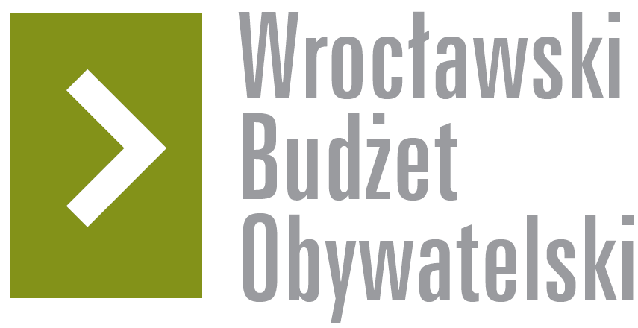

Formularz poprawkowy projektów

Wrocławskiego Budżetu Obywatelskiego 2016

1. Informacje o projekcie
- Numer projektu: 784
Rejon WBO nr 14
- Nazwa projektu: (wypełnić tylko w wypadku zmiany/doprecyzowania nazwy projektu) bez zmian

- Lokalizacja projektu: (wypełnić tylko w wypadku zmiany lokalizacji projektu)
adres: bez zmian

numer geodezyjny działki (na podstawie www.geoportal.wroclaw.pl):

2. Ustosunkowanie się do wyników weryfikacji lub opis zmian
(Lider może potwierdzić to co otrzymał w wynikach weryfikacji lub zaproponować zmiany. Do końca sierpnia 2016 r. zostaną one zweryfikowane przez jednostki merytoryczne Urzędu Miejskiego. O wyniku weryfikacji lider zostanie powiadomiony w formie informacji o konsultacjach/głosowaniu nad projektami do WBO2016 opublikowanej w Biuletynie Informacji Publicznej.)

„Maśliczanie” to głównie rodzinny z małymi dziećmi i osoby starsze, które mimo pięknych terenów nie mają gdzie spędzać wolnego czasu razem. Park Maślicki jest odpowiedzią na potrzeby mieszkańców, a także chęcią wykorzystania terenu przyrodniczo-krajobrazowego, który idealnie wpasuje się w Park Maslicki i świetnie komponuje się z otoczeniem.

OPIS ZMIAN W PROJEKCIE 784

GŁÓWNE PIORYTETY PROJEKTU 784

1. Uporządkowanie terenu (dzikiej zieleni)

2. Wytyczenie i utwardzenie ścieżek spacerowych z dostosowaniem się do
istniejących wydeptanych przez mieszkańców

3. Górki 2 szt. do zabawy i jeżdżenia, zabawy letnie i zimowe.

4. Droga asfaltowa lub betonowa rowerowo-rolkowa itp.- możliwość zamiany na drogę utwardzoną

5. Zjeżdżalnia 4m. wejściami o różnych możliwościach

3. Uwagi

Z powodu braku wyceny takich elementów jak górki ziemne pokryte trawą, zjeżdżalnia 4m proszę o zamianę drogi asfaltowej lub betonowa na utwardzoną nie przekraczając koszt projektu 750 000zł Dziękuję

Park powinien być utrzymany w duchu zrównoważonego rozwoju – eko-park.

W ramach inicjatywy własnej Lider projektu będzie realizował co roku nowe inicjatywy za pomocą innych dofinansowań i sponsorów. Lider projektu odbył wstępne rozmowy z deweloperami w okolicy do wspierania i sponsorowania kolejnych etapów rozbudowy parku.
Ławki parkowe mogłyby być sponsorowane przez prywatne osoby i dedykowane ich bliskim.
Proste zabiegi pielęgnacyjne oraz porządkowe mogłyby być wykonywane przez bezrobotnych, karanych i karanych nieletnich, ale również uczniów szkół i mieszkańców co pomaga w budowaniu poczucia zbiorowej odpowiedzialności za park oraz podnosi kulturę i szacunek użytkowania przestrzeni. Możemy również organizować wolontariat do prac w parku.

Wyrażam chęć współpracy z firmami projektującymi i zasugerowaniu danego pomysłu.
Wyrażamy chęć uczestnictwa w pracach projektowych i wykonawczych oraz kampanii reklamowej.

